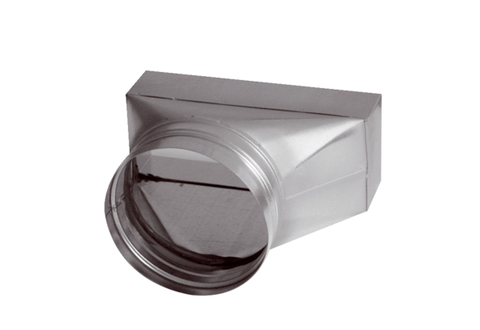Přechodový kus, asymetrický USAN80/200/80Obsah dodávky: 1 kusSortiment: K
Typové číslo: 0055.0670Výrobce: MAICO

